附件4
全国大学生物理实验竞赛（创新赛）
竞赛负责人（领队）操作指南
温馨提醒：推荐使用chorme
步骤一，登录
1、登录网址：https://cc.moocollege.com/ 直接点击账户（账户由主办方在系统授权）登录，账号：手机号，密码：手机号后六位。也可以选择短信验证登录。如图 1
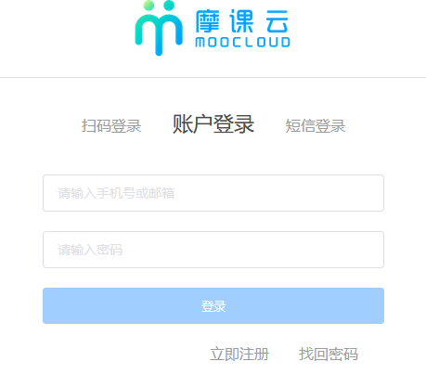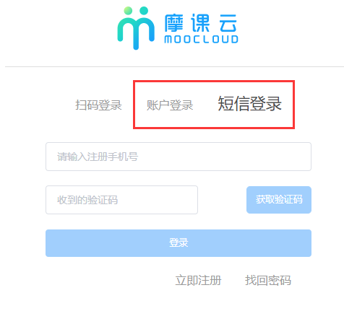
图1 账户登录/短信登录

2、登录账号后点击竞赛管理。如图2
图2 竞赛管理

步骤二，报名审核
1.审核报名表和审查表。材料状态选择审核中，查看每个队伍提交的报名表和审查表，点击提交的文档进行审核，如图3
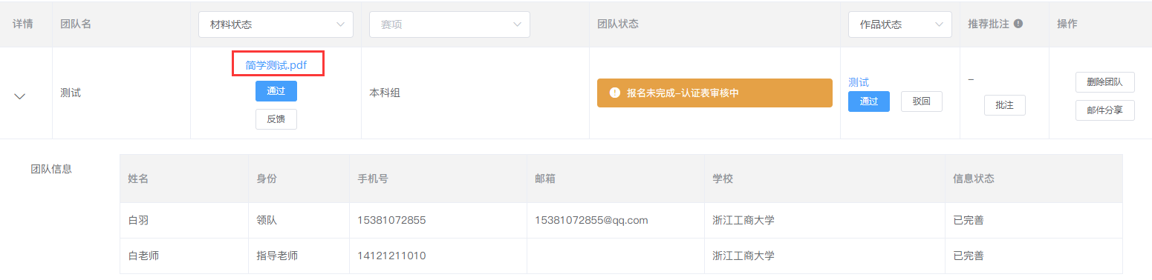
图3 查看报名表
（1）审核内容：
a、报名表/版权协议必须填写完整，必须盖章；
b、报名表人员和系统报名人员一致；
（2）审核注意点：
a、报名表审核通过的队伍，团队状态显示报名成功。只有显示报名成功的队伍才能进入下一步提交作品。请学校竞赛负责人尽快审核报名表。
b、若学生调整队员，需要重新提交报名表。请点击撤回后，学生方能重新提交。
2.审核团队状态
团队状态显示报名未完成-个人信息未完善。
进入“报名管理”-点击“团队详情”-查看未完善个人信息的学生，请各学校联系人提醒本校参赛学生完善个人信息，步骤如下
打开网址：http://wlsycx.moocollege.com/，点击报名参赛，如图4
登录用户名：报名队伍填写的手机号，登录密码：手机号后6位。此时不需要重新注册账号。
当队员/指导老师登录后点击个人中心，出现图5页面
选择对应身份，团队成员选择学生身份，学校指导老师选择老师身份填写带星号的信息
注意：当信息填好以后，点击安全退出，无需点下一步。
图4：报名参赛
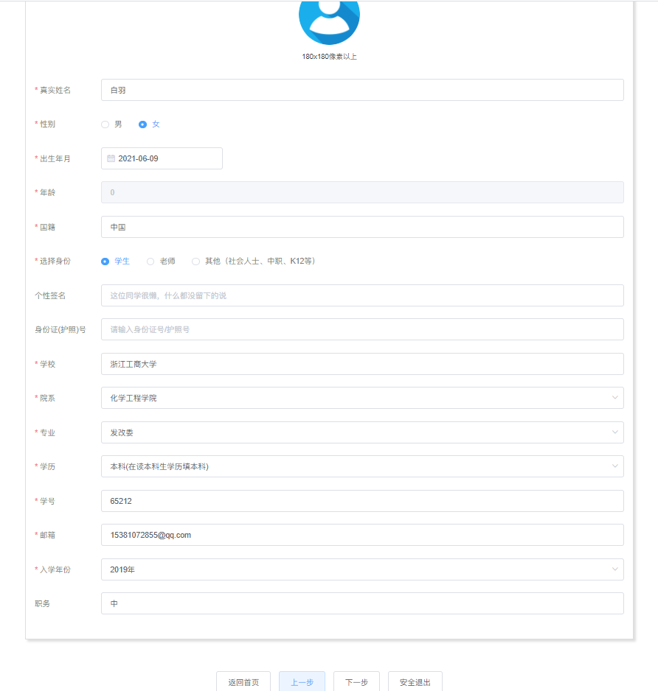
图5：选择对应身份完善信息
步骤三，作品审核
学校联系人在竞赛列表，可以看到本校报名竞赛团队提交作品，点击提交作品的名称即可查看作品内容，并作出通过或者驳回的操作。具体如图6。
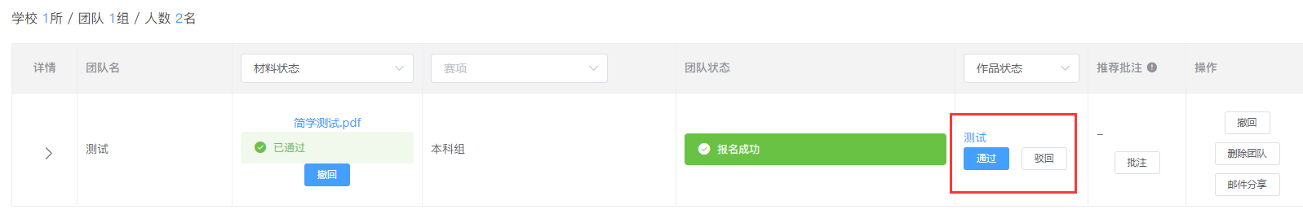
图6
1、作品审核内容：
（1）；各赛项参赛作品所需材料的完整性，查看是否缺少必须提供的材料，是否传错文件等。
（2）；审核参赛材料文件格式是否符合评审要求，如视频格式、时长等。
（3）；参评材料中是否按要求不出现参赛者身份的信息，包括学校名称、学生姓名，学生服饰等内容。
2、作品审核注意：
审核通过后的作品，即是参加国赛正式作品，未点通过的作品不会进入国赛评审系统，请及时审核；

步骤四，提交形式审查表
当全部作品均审核完成后，请各参赛队队长签字确认，领队签字，并经过主管部门盖章后，将形式审查表扫描上传。

